Государственное казённое общеобразовательное учреждение
Краснодарского края специальная (коррекционная)
школа – интернат ст-цы Крыловской

МАСТЕР-КЛАСС

Изготовление поделок

из бумажных труб

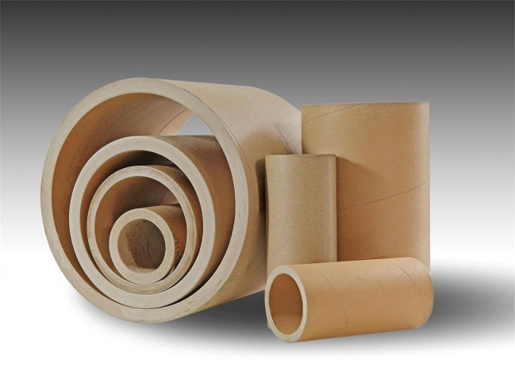
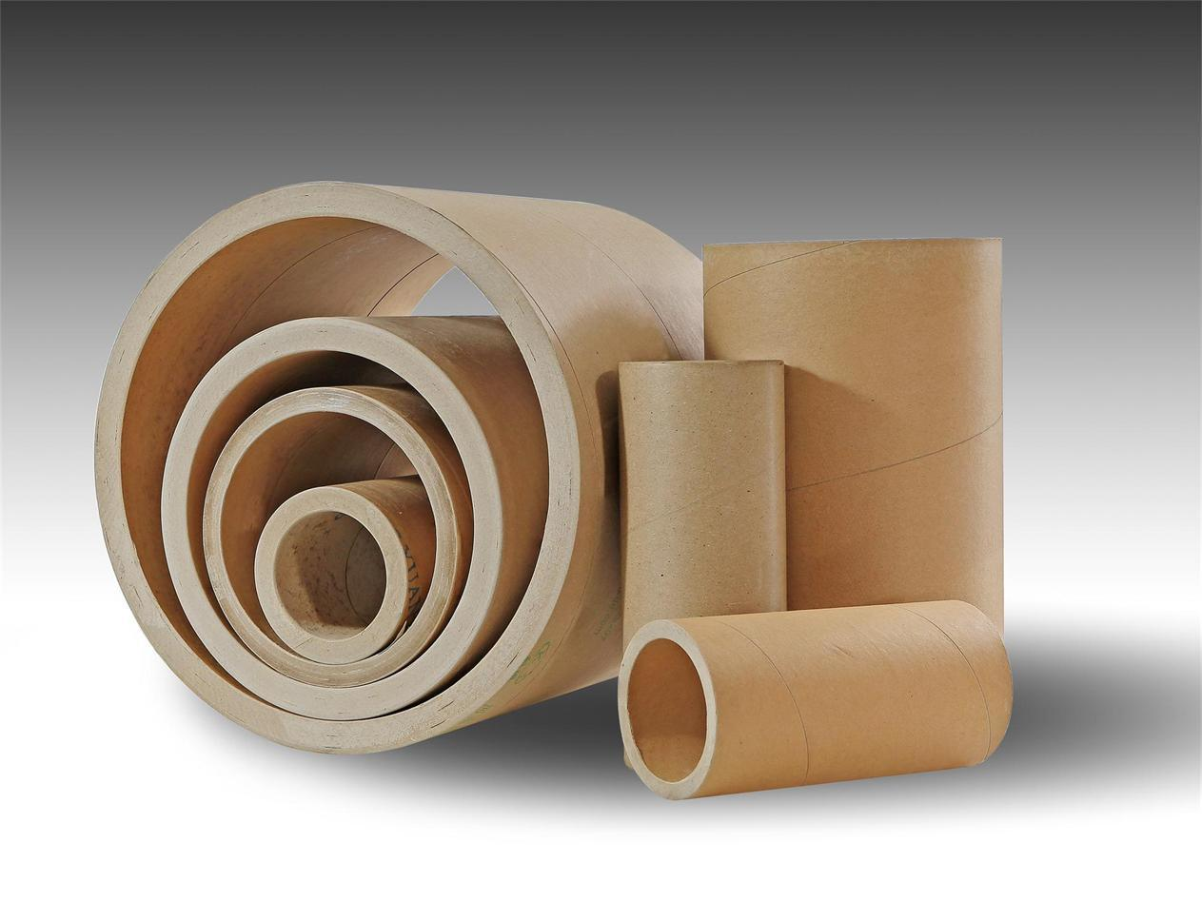

Педагог доп. образования
ГКОУ КК школы - интерната
Шемет Марина Николаевна

ст-ца Крыловская
2017 год

Что люди обычно делают с использованными вещами? Правильно, они их выбрасывают. Но есть такие предметы, которые на первый взгляд кажутся совсем непримечательными и казалось бы являются абсолютно бесполезными, из которых на самом деле могли бы получится интересные полезные вещи. Одной из таких вещей является картонные трубы-бабины от туалетной бумаги, линолеума, клеёнки, из которых, если проявить фантазию и смекалку, можно сотворить множество удивительных поделок, способных не только украсить любой дом, но даже пригодиться в хозяйстве. Перед вами слайды, какое применение нашла такому материалу.

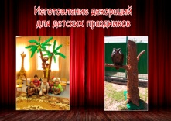
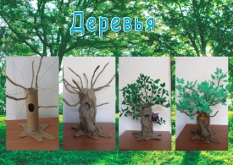

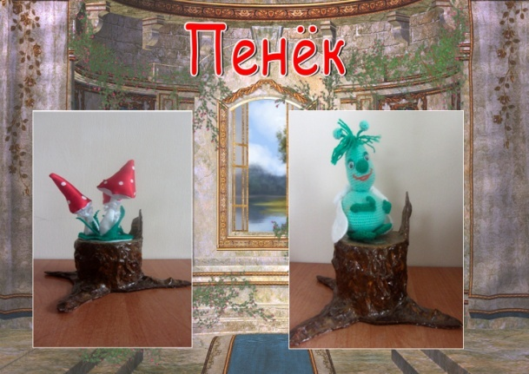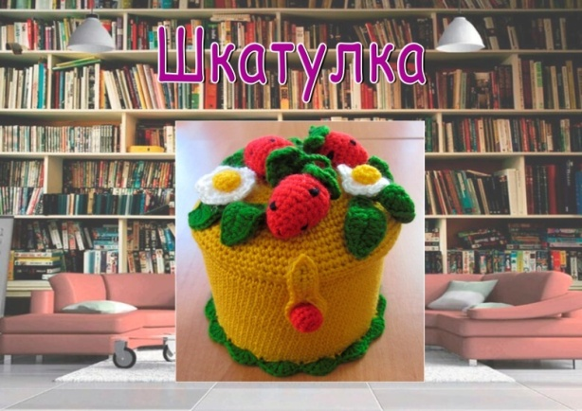

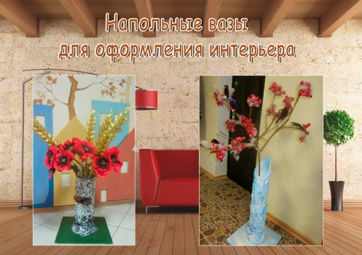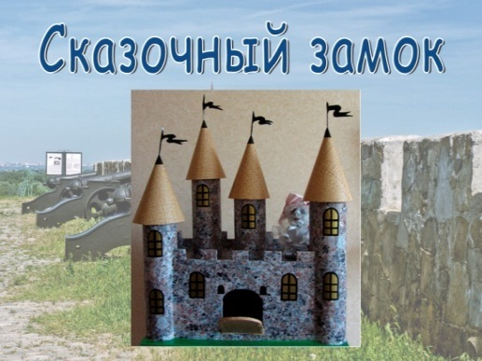

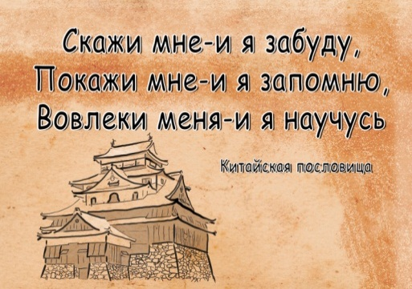

Для работы понадобятся следующие материалы:
- Бумажная труба
- Ножницы
- Клей
- Цветная или самоклеющая бумага
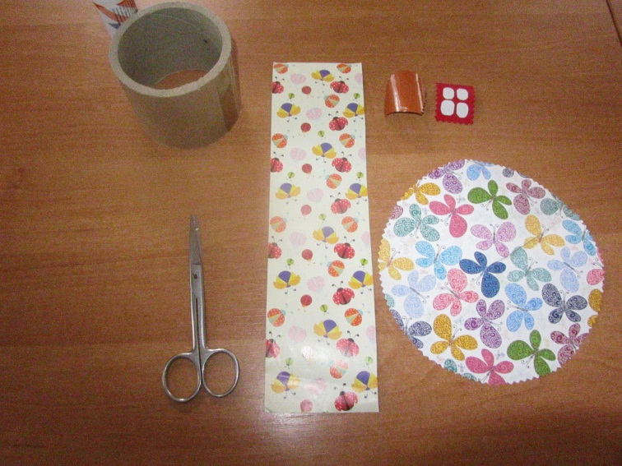

Бумажную форму обклеиваем фоновой бумагой.
Вырезаем круг, сворачиваем конусом -это будет крыша для домика, приклеиваем ее к основанию.
Приступаем к декорированию нашего домика. Окно, дверь. Можно добавить другие элементы по желанию.
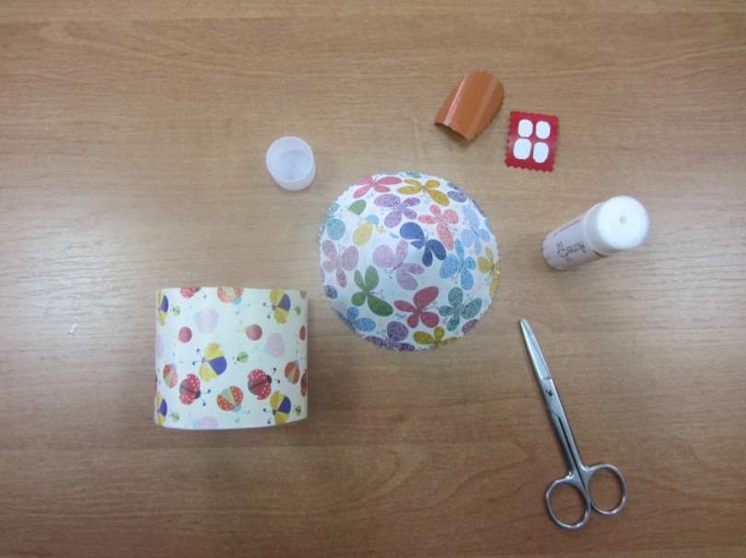
Домик готов.
Его можно использовать для оформления группы, для ролевых игр с детьми.
